Государственное бюджетное дошкольное образовательное
учреждение Детский сад № 42 общеразвивающего вида
с приоритетным осуществлением познавательно-речевой
деятельности Фрунзенского района
Санкт-Петербурга

Аннотация к рабочей программе
младшей группы №2
«ИСКОРКИ»
для детей от 3 до 4 лет
на 2017-2018 учебный год

В группе с детьми работают

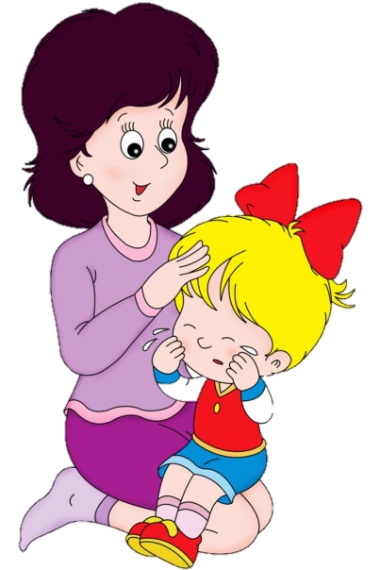
Воспитатели:
Каева
Светлана Александровна

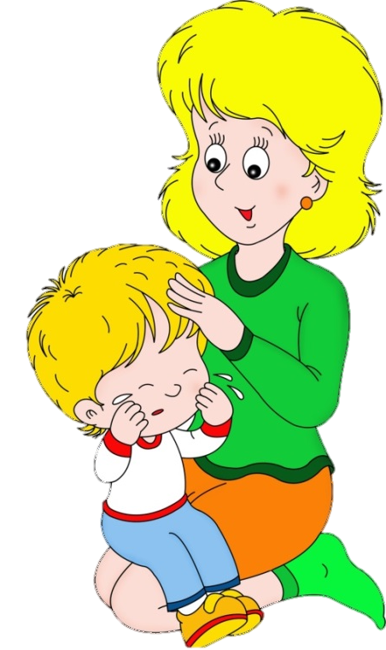
Михайлова
Ольга Викторовна

помощник воспитателя:
Григорьева
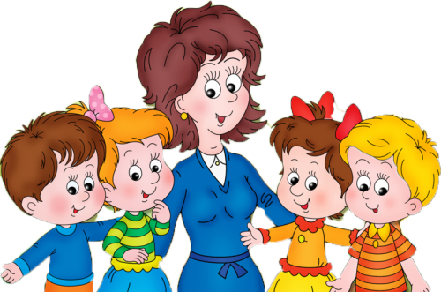
Людмила Александровна

ОБРАЗОВАТЕЛЬНАЯ ДЕЯТЕЛЬНОСТЬ
ГРУППА «ИСКОРКИ»

 | время | утро | вечер
понедельник | 9.15  9.50 | - Музыкальное развитие  - Познание окружающего мира (экология) | 16.15. «Говорушки» (платная услуга)
вторник | 9.05  9.45 | - Физкультурное развитие  - Художественное творчество (лепка/аппликация)
среда | 9.15  9.50 | - Музыкальное развитие  - Познание ФЭМП | 16.00. Ритмопластика (платная услуга)
четверг | 9.05  9.45 | - Физкультурное развитие  - Речевое развитие | 16.15. «Говорушки» (платная услуга)  17.00. Музыкальный досуг
пятница | 9.15  9.50 | 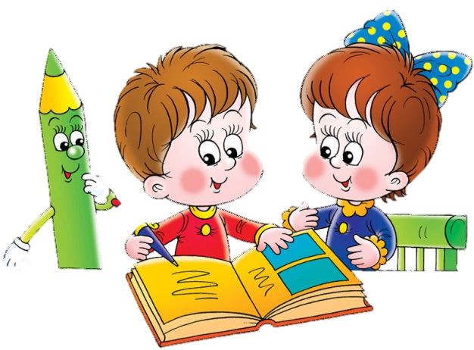  8.55. Ритмопластика (платная услуга)  - Художественное творчество (рисование)  - Познание окружающего мира (социализация)

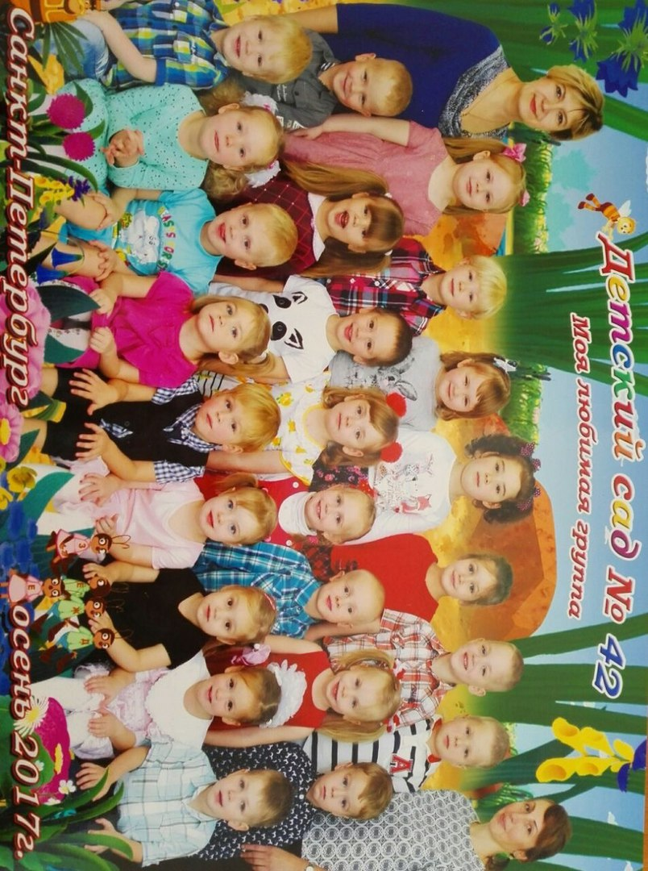
Наша группа «ИСКОРКИ»

Наш девиз:
Мы «ИСКОРКИ» задорные
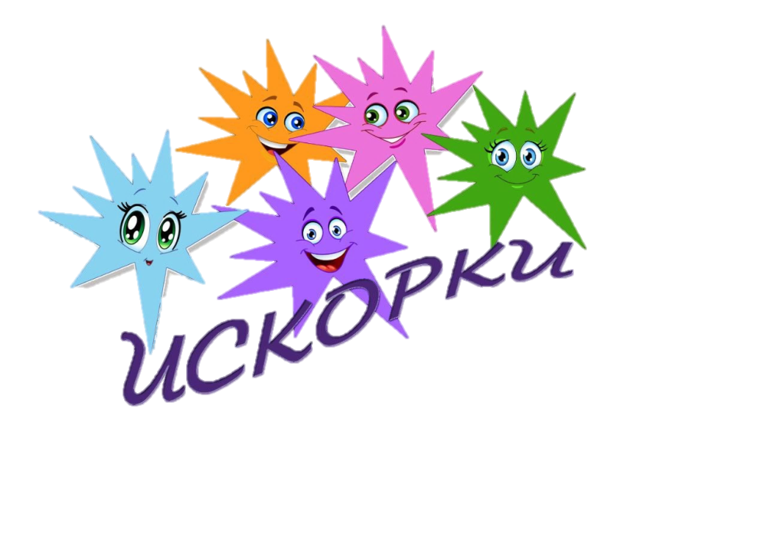
На Солнышке блестим.
В группе весело живём,
Нисколько не грустим.
Мы рисуем и играем,
Мы танцуем и поём.
Книжки разные читаем
И о многом узнаём!

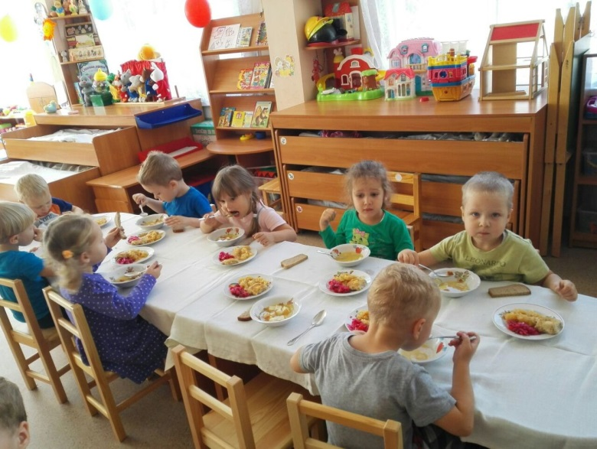
Мы за столиком сидим,
Вкусный завтрак мы едим.
Постарались повара,
Приготовили с утра!
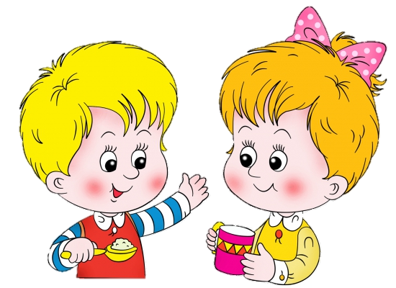

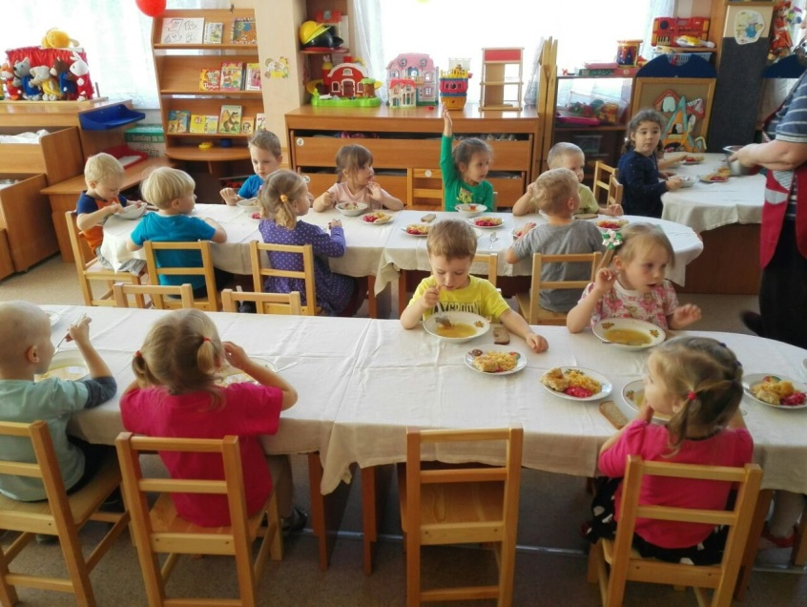

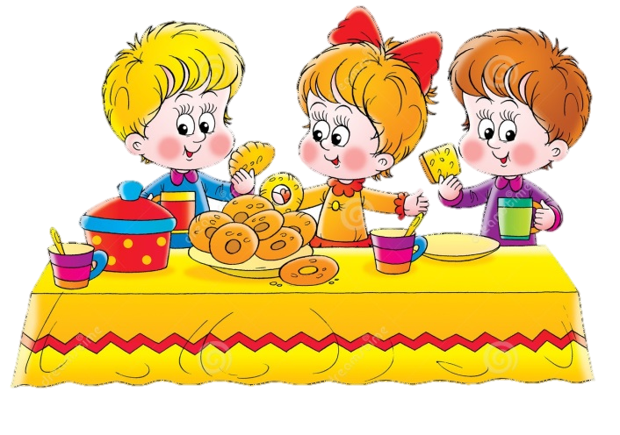

Собрались мы пообедать,
Угощение отведать
На обед нам дали щи,
Чай и запеканку.
Ой как вкусно пахнет щами!
Кто обедать будет с нами?

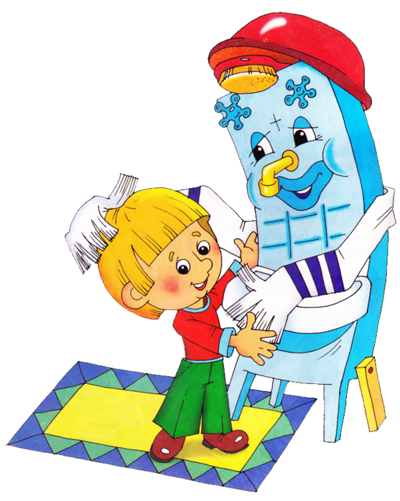
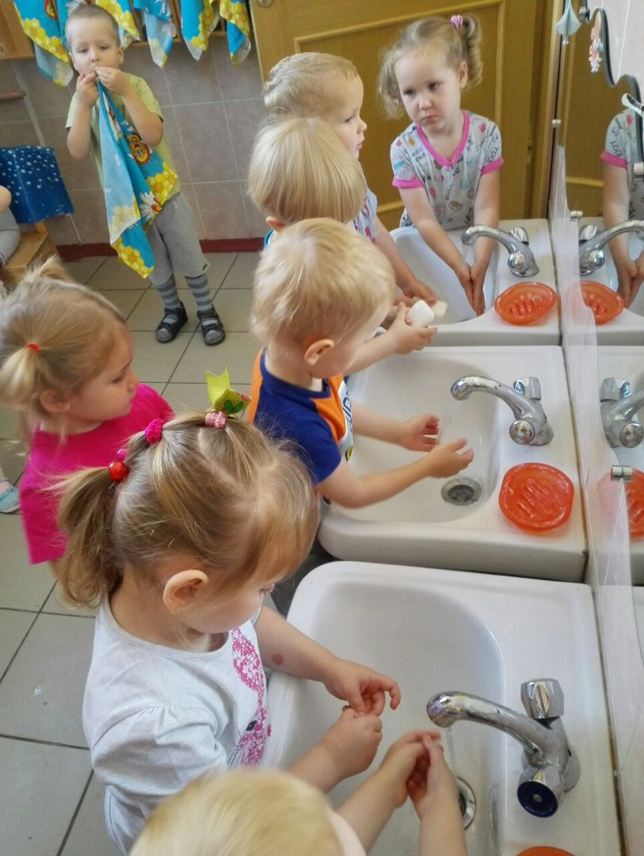

Здесь мы будем умываться,
Руки мыть перед едой.
Мы не будем баловаться
Краном, мылом и водой.
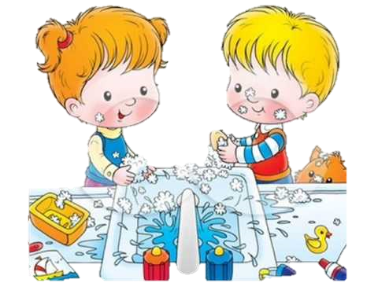
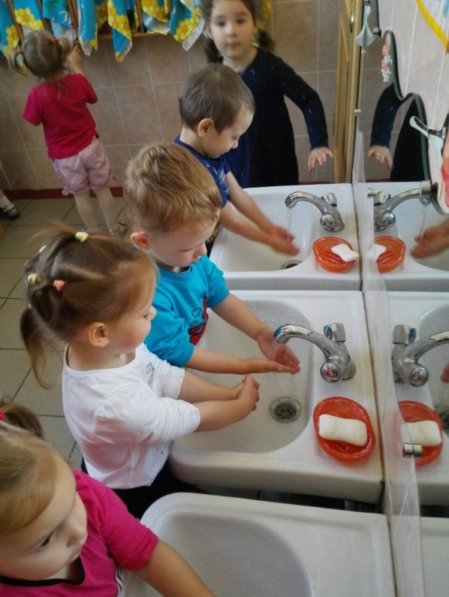

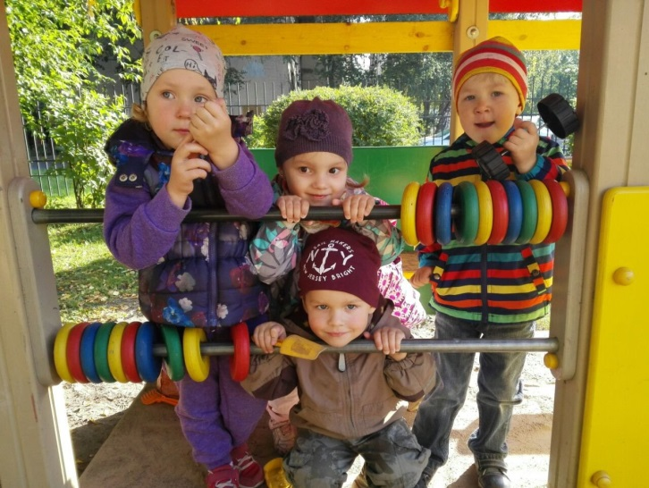
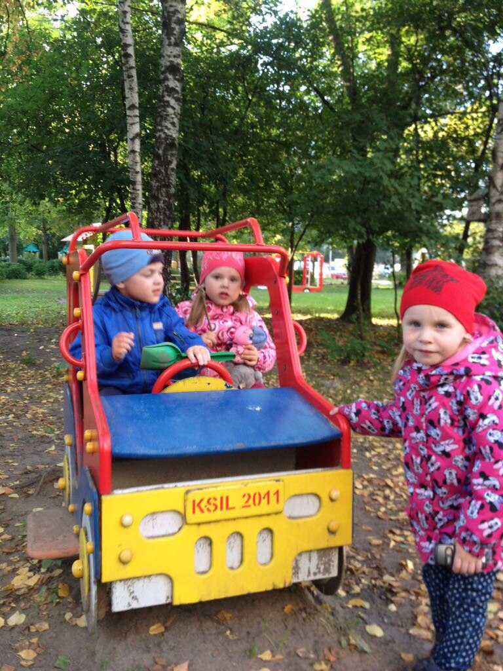

Свежий воздух малышам
Нужен и полезен!
Очень весело гулять нам!
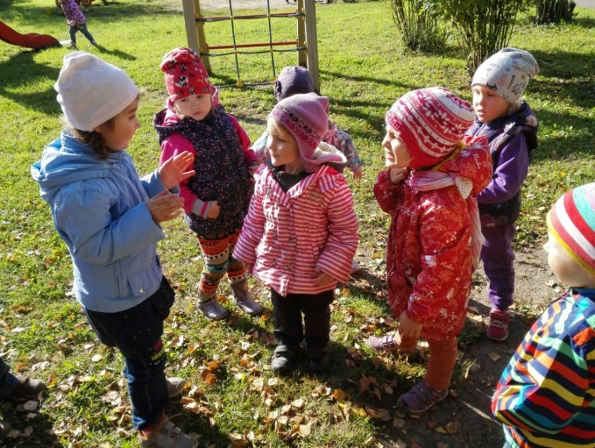
И никаких болезней!
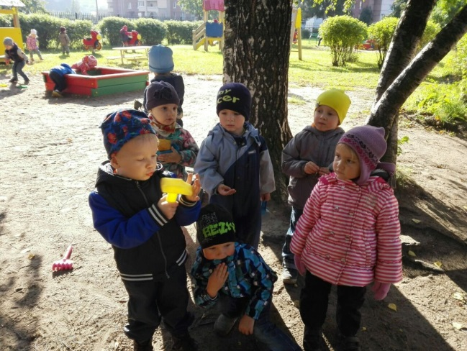

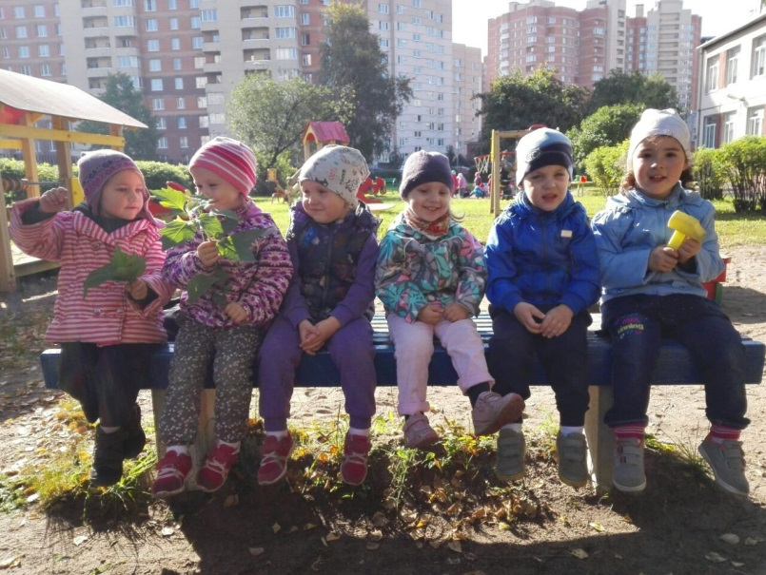

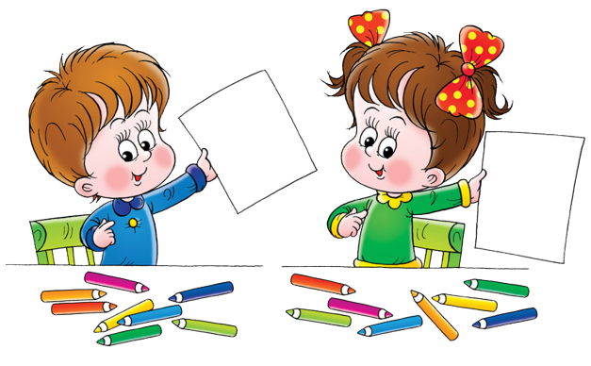
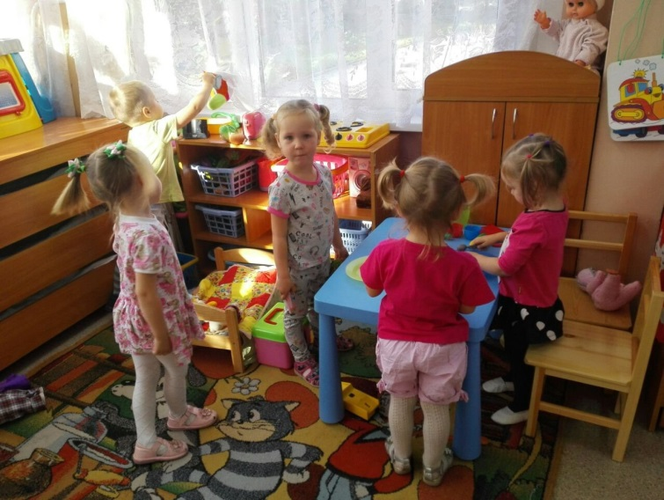

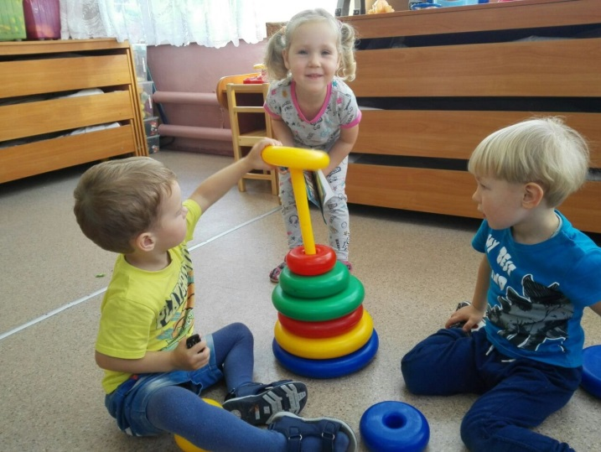

Любим мы играть, смеяться,
Физкультурой заниматься.
Любим петь и рисовать,
Книги разные читать.
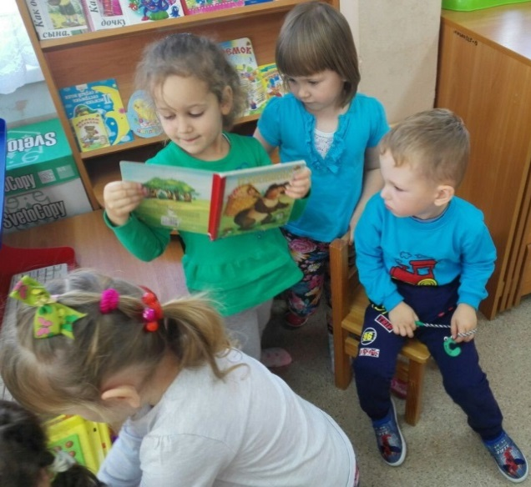
Наблюдать и удивляться
И друг другу улыбаться.
Много разных дел у нас –
Наша группа просто класс!!!
